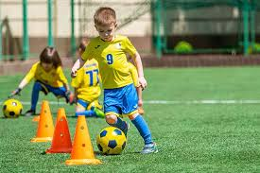

Футбол. Стоит ли заниматься футболом. С чего начать и многое другое
https://blog.decathlon.ru/alltags/%D1%84%D1%83%D1%82%D0%B1%D0%BE%D0%BB
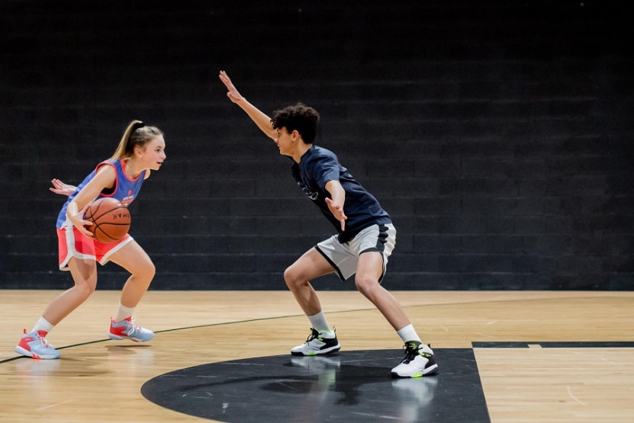

Баскетбол. Правильная обувь для занятий.
https://blog.decathlon.ru/sovety/kak-vybrat-obuv-dlya-basketbola.html

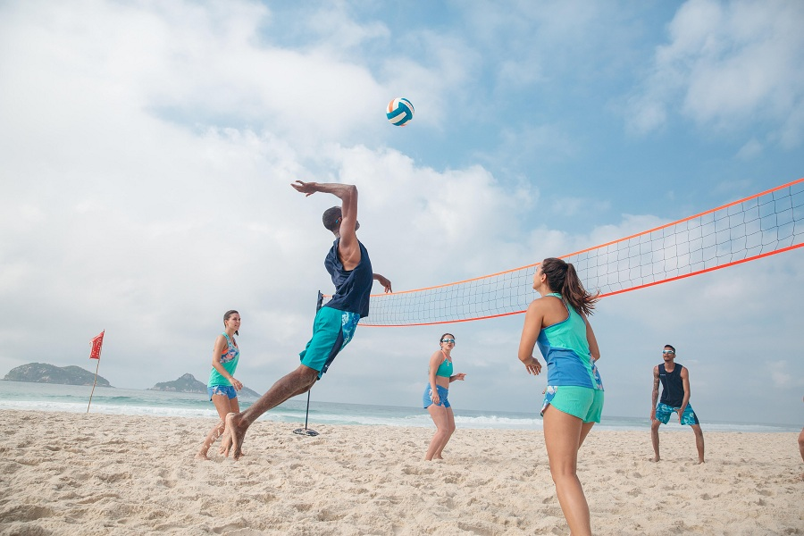

Пять причин заняться волейболом
https://blog.decathlon.ru/alltags/%D0%B2%D0%BE%D0%BB%D0%B5%D0%B9%D0%B1%D0%BE%D0%BB

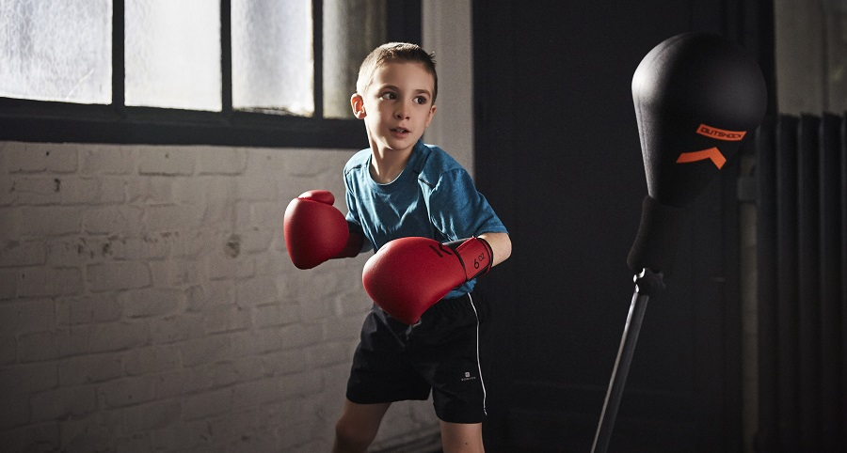

Стоит ли отдавать ребенка в бокс?
Бокс – один из тех видов спорта, где ответственности и правилам уделяется наибольшее внимание. Наш совет родителям – расслабьтесь и выдохните. Ваш ребенок может заниматься боксом. Более того, это для него полезно.
https://blog.decathlon.ru/otkroj-dlya-sebya-sport/stoit-li-otdavat-rebenka-v-boks.html

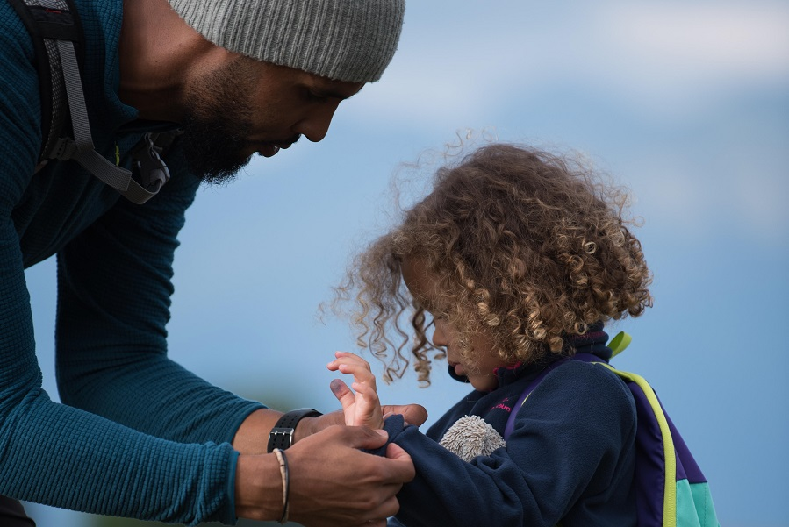

Туризм. Что взять с собой в поход с детьми. Как сохранить провизию. Советы экспертов. И многое другое. https://blog.decathlon.ru/alltags/%D0%BF%D0%BE%D1%85%D0%BE%D0%B4%D1%8B

